Служу Отечеству

(боевые пути мужчин семьи Бойко – Москвитиных)
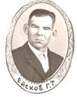
Частые разговоры на занятиях исторического объединения «Славяне» при школьном музее МБОУ СОШ № 15 с.Казинка об исторических событиях прошлого века побудили меня, юного краеведа, задуматься о том, как члены моей семьи служили Родине.
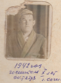
Мой прадед Ейсков Георгий Тимофеевич прожил трудную, но интересную жизнь. Он участник Великой Отечественной войны. Из рассказа моей бабушки мне удалось узнать о его трудном детстве. Его родители - потомственные крестьяне. Отец - Тимофей Павлович, мать - Анастасия Ивановна. Они были зажиточной семьёй. Во время коллективизации хозяйство сдали в колхоз, но заметив плохое обращение с животными, забрали и вышли с колхоза. За это семью обложили налогом, а впоследствии арестовали отца (моего прадедушки) и осудили на 10 лет. Семью выгнали из дома. Пришлось скитаться им по родственникам. Во время голода, весной на их, уже отобранном поле, выросла пшеница, время шло к сбору урожая. Мама (моего прадедушки), чтоб прокормить семью, пошла к полю, срезала колоски и принесла домой. За что была арестована. Прапрабабушка сбежала из тюрьмы и скрывалась. Детей забрали в детский дом. В армию моего прадедушку призвали в 1941 году. Попал в морское училище в Новороссийске. Проучились около 2 месяцев, когда училище перевели на Керченский фронт. Пришлось много идти пешком. Дошли до Акманая, что в 90 км. от Керчи, до старого Крыма. Шли долго, сильно болели ноги. Однажды на них двинулись танки. Все знали, что был приказ «Ни шагу назад», но пришлось отступать до посёлка Семиколодца, где находилась морская база, место сборов в момент отступления. Трудно было идти, пошёл дождь. Дали приказ, окопаться. Индивидуальный окоп рыли каждый для себя – морской окоп. Это такая ямка без всякого входа и выхода, круглая ямка размером вглубь 1,1 метра. Под селом Владиславка и со стороны Керченского пролива шла ветка на старый Крым, здесь и развернулся на утро большой бой. Трудно было, но выдержали. Под Новороссийском мой прадед получил первую контузию, попал в госпиталь в Кисловодск. Немец продолжал наступать. Раненых эвакуировали в Баку, санаторий Хоста. После ранения служил при штабе Черноморского флота. За весь период войны Георгий Тимофеевич был трижды ранен, в том числе дважды контужен. Но после ранений всегда возвращался в строй.
У Георгия Тимофеевича много наград, остались они в семейном архиве. Рассматривая их, я поняла, что он не прятался за спины товарищей. Мой прадед был награждён: медалью «Жукова»; орденом «Отечественной войны I степени»; медалью «Жукова»; орденом «Отечественной войны II степени»; медалью «300 лет Российскому флоту» и юбилейными медалями, в том числе и памятным знаком участника битвы за Кавказ, который вручали освободителям Северного Кавказа в канун 60- летней годовщины битвы.
Георгий Тимофеевич, мой прадед, часто говорил такие слова: «Мы победили, потому что были сильны духом и верили в великую Победу. Когда приходилось отступать, мы знали, что это были временные трудности». Это один член моей семьи, но если посмотреть глубже, то можно проследить взаимосвязь трёх поколений.
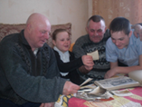
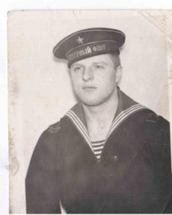
Мой дедушка по маминой линии, Москвитин Иван Григорьевич, был призван в армию в 1968, а служить ему пришлось три года в ВМФ СЕВЕРНЫЙ ФЛОТ. Звание – старшина 1 статьи, являлся командиром отделения, был машинистом корабля. Служил в п. Гаджиево (Баренцево море, Северно-ледовитый океан). А его задача - охрана северных морских рубежей СССР. Обеспечивал исправность двигателя, обслуживал подводные лодки.
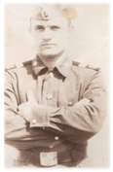
Мой дедушка по папиной линии, Бойко Валерий Иванович, служил в 1975 г. в инженерных войсках. Окончил школу сержанта в 1976 году. Был инструктором по уставам, специалистом расквартирования войск, командиром отделения, взвода.
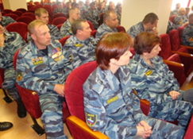
Мой дядя, Москвитин Андрей Иванович, проходил службу в 1990-1992 годах в г. Ташкент республики Узбекистан во внутренних войсках. Учился в Новосибирском высшем военном командном училище ВВ МВД России. С 1993 года и по настоящее время служит в мобильном отряде особого назначения (ОМОН) г. Ставрополя. Окончил Краснодарскую высшую школу МВД России (Ставропольский филиал). Участник двух чеченских компаний. Продолжает службу в звании капитана полиции. Его фотография висит на доске почёта в части ОМОН. Был участником восстановления порядка при попытке переворота в г.Москва (путч). Награждён медалями: «За отвагу»,
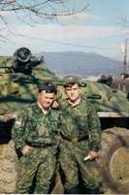
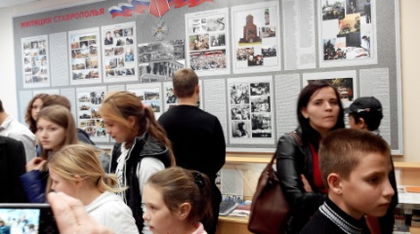
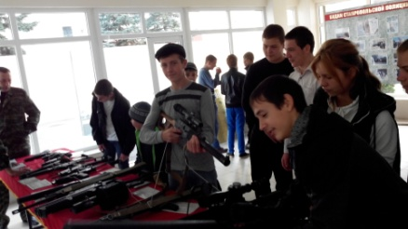
«Охрану общественного порядка» (правительственная награда). Его кредо: «Защищать Родину – это мужское дело». Недавно мы с классом побывали в гостях на месте его службы. Хотим поблагодарить руководство части ОМОН г. Ставрополя за организацию интереснейшей экскурсии на территории части. Данное мероприятие, по моему мнению, поднимает дух патриотизма у нас: девчонок и мальчишек.
Мой папа, Бойко Алексей Валерьевич, служил с 1995 по 1997 год в пограничных войсках (спецподразделение погранвойск - мотоманёвренная группа). Служил он Республике Северная Осетия-Алания в г. Владикавказе в/ч 2038 в звании рядового, в должности наводчика (БТР-80), охранял рубежи Российской Федерации. Участник первой Чеченской компании.
Пятеро членов моей семьи, мужчины, которыми я горжусь. Они настоящие защитники Отечества. Прадед, мой папа и дядя - участники боевых действий. Мои дедушки тоже в своё время выполнили свой долг перед Родиной. Они стояли на страже и охраняли мирное небо над головой. В канун 70-летия Великой Победы хочется поздравить их с праздником. А также ветерана села Казинка, он остался один – Фединин Михаила Николаевича.

Бойко Екатерина,
ученица 4 класса МБОУ СОШ №15с.Казинка, обучающаяся «Станции юных туристов»

